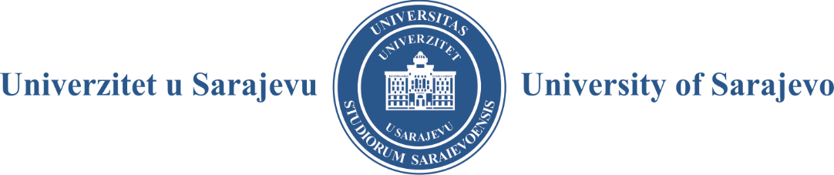

Na osnovu člana 20a. Zakona o radu („Službene Novine FBiH“, broj 26/16, 89/18), člana 13. Jedinstvenog pravilnika o radu Univerziteta u Sarajevu, a u vezi sa Odlukom Vlade Kantona Sarajevo, broj: 02-04-50658-26/20 od 24.12.2020. godine godine, Univerzitet u Sarajevu raspisuje

JAVNI OGLAS
za prijem u radni odnos

Samostalni referent-obezbjeđenje 1 izvršilac na neodređeno vrijeme

Uslovi: Pored općih uslova utvrđenih Zakonom o radu („Službene novine FBiH“, broj: 22/16, 89/18), kandidati trebaju ispunjavati i slijedeće posebne uslove:

- Srednja stručna sprema
- Certifikat MUP-a, obezbjeđenje

Mjesto obavljanja rada: Zmaja od Bosne 8, 71000 Sarajevo
Radno vrijeme: rad u smjenama
Osnovna plaća: 945,00 KM

Obavezna dokumentacija koju su kandidati dužni dostaviti:
- Svojeručno potpisana prijava na Javni oglas sa kraćom biografijom, kontakt podacima (adresa, broj kontakt telefona, poželjno e-mail), tačnom naznakom na koju poziciju (radno mjesto) konkuriše, te navedenom dokumentacijom koju kandidat prilaže uz prijavu
- Uvjerenje o državljanstvu (ovjerena kopija)
- Izvod iz matične knjige rođenih (ovjerena kopija)
- Svjedočanstvo o završenom obrazovanju
- Prijava prebivališta/boravišta u Kantonu Sarajevo (dostavlja lice koje ostvaruje prednost prilikom zapošljavanja u skladu sa posebnim zakonom – naziv naveden pod „Napomena“)
- Potvrda o nezaposlenosti Službe za zapošljavanje Kantona Sarajevo (dostavlja lice koje ima prednost prilikom zapošljavanja u skladu sa posebnim zakonom – naziv naveden pod „Napomena“)

NAPOMENA:

- O datumu, vremenu i mjestu obavljanja pismenog i usmenog ispita kandidati će biti obaviješteni pismeno, usmeno ili elektronskim putem. O rezultatima konkursa svi prijavljeni kandidati biće pismeno obaviješteni
- Na prijavama obavezno naznačiti adresu i kontakt telefon (poželjno i e-mail adresu)
- Nepotpune (prijave bez adrese i kontakt telefona), neblagovremene i neuredne prijave (kopije tražene dokumentacije koje nisu ovjerene) neće se uzeti u razmatranje
- Ako kandidat ne pristupi razgovoru, smatraće se da je odustao od dalje konkursne procedure
- Kandidat koji bude izabran, dužan je dostaviti uvjerenje o zdravstvenoj sposobnosti i uvjerenje da se protiv istog ne vodi krivični postupak
- Prilikom zapošljavanja prednost imaju lica utvrđena članom 23. Zakona o dopunskim pravima boraca-branitelja BiH („Službene novine Kantona Sarajevo, broj: 45/12, 26/14), odnosno Uredbom o jedinstvenim kriterijima i pravilima za zapošljavanje branilaca i članova njihovih porodica u institucijama u Kantonu Sarajevo, Gradu Sarajevo i općinama u Kantonu Sarajevo („Službene novine Kantona Sarajevo“, broj: 37/20), koju dokazuju odgovarajućim dokumentima (potvrda, rješenje, uvjerenje i sl.) koje prilažu prilikom prijave na Javni oglas, pozivajući se na poseban zakon po kojem imaju prednost

*Popis dokumentacije kojom se dokazuje status korisnika po predmetnoj Uredbi

Redni broj: | Pripadnost branilačkoj kategoriji | Naziv dokaza - dokumenta | Organ koji ga izdaje
1. | Član porodice šehida/poginulog, umrlog i nestalog branioca | - Uvjerenje o statusu djeteta šehida-poginulog, umrlog i nestalog branioca  - Rješenje o priznatom pravu na porodičnu invalidninu za suprugu šehida - poginulog, umrlog i nestalog branioca i  - Uvjerenje o učešću u Oružanim snagama za šehida-poginulog, umrlog i nestalog branioca | Općinska služba za boračko-invalidsku zaštitu  Grupa za pitanja evidencija iz oblasti vojne obaveze prema mjestu prebivališta
2. | Ratni vojni invalid | Rješenje o priznatom svojstvu ratnog vojnog invalida | Općinska služba za boračko-invalidsku zaštitu
3. | Dobitnik ratnog priznanja i odlikovanja | Rješenje o priznatom pravu na mjesečno novčano primanje dobitniku priznanja | Općinska služba za boračko-invalidsku zaštitu
4. | Demobilizirani branioci | Uvjerenje o učešću u Oružanim snagama | Grupa za pitanja evidencija iz oblasti vojne obaveze prema mjestu prebivališta
5. | Dijete:  a) ratnog vojnog invalida  b) dobitnika ratnog priznanja i odlikovanja  c) demobiliziranog branioca | Uvjerenje o statusu djeteta ratnog vojnog invalida  Rješenje o priznatom pravu na:  a) invalidninu  b) mjesečni novčani dodatak  c) uvjerenje o učešću u Oružanim snagama | a) i b) Općinska služba za boračko-invalidsku zaštitu  c) Grupa za pitanja evidencija iz oblasti vojne obaveze prema mjestu prebivališta

Prijave sa kraćom biografijom i potrebnom dokumentacijom sa naznakom „NE OTVARAJ – PRIJAVA NA JAVNI OGLAS“, te naznakom pozicije na koju kandidat konkuriše, treba dostaviti do 5.2.2021. godine, lično na Pisarnicu Univerziteta u Sarajevu, ili poštom preporučeno na adresu:

UNIVERZITET U SARAJEVU
Obala Kulina bana 7/II
71000 SARAJEVO
www.unsa.ba.

Kontakt telefon lica zaduženog za dodatna obavještenja: 033 668 454

